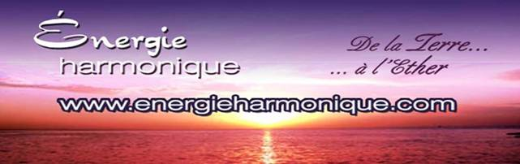

https://www.facebook.com/energieharmonique/

Chaleureux bonjours à chacun et chacune de vous personnellement !

Voici ma DOUZIÈME infolettre 2023 –

✓ Ma chronique : La vibration des fleurs / chakras

✓ Capsule méditative : Parfois il faut tourner la page

✓ Infos sur le ciel (en astrologie) 7 planètes rétrogrades ,,,oufffff

✓ Une pensée : OU plutôt 3

*************************

Si vous ne désirez plus recevoir cette infolettre simplement m’en informer : samana@cgocable.ca

Excellente lecture ! Diane Lemieux – Éveilleuse de Conscience

*********************

Cédule AUTOMNE 2023

*********************

En ces temps d’adaptation au quotidien, nos systèmes énergétiques sont bousculés, le retour à leur harmonie quotidienne est demandant,,,, aussi nous te proposons pour t’aider :

♥Soin énergétique avec sons des bols tibétains et vaisseaux de cristal de quartz ainsi que le message de tes guides
♥Canalisation/channeling pour obtenir réponses à tes questions
♥Harmonisation de ta maison avec l’énergie du cristal de quartz
♥Cours en privé : Reiki 4 niveaux – Méditation de Pleine Conscience – Énergie des 7 chakras - cours sur l’interprétation de tes rêves.

**********************

SOIN ÉNERGÉTIQUE / REIKI
http://www.energieharmonique.com/son_accueil.htm

La vibration des instruments offerts de façon personnalisée te convient à toi uniquement. Ils sont déposés sur toi, dans ton dos, sur tes jambes là où ton être en a le plus besoin. 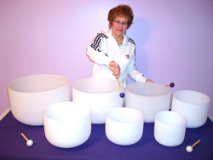

*Bien-être immense qui nous redonne de l’énergie et de la joie*

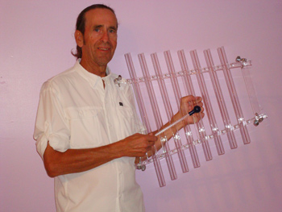

*********************
FORMATIONS – 4 NIVEAUX – REIKI
http://www.energieharmonique.com/reiki_accueil.htm

Le REIKI permet de s’ouvrir à plus de conscience de soi pour ainsi découvrir la cause de ses maux en écoutant les messages du corps.
De ce fait, de trouver un sens à cette cause et d’atteindre la transformation intérieure…

*** Cours offerts EN PRIVÉ, uniquement pour conserver la vibration de la personne qui reçoit. Selon nos agendas respectifs on se cédule !!!! BIENVENUE !

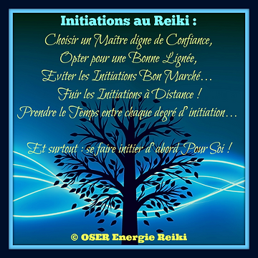

*****************

COURS SUR LES RÊVES
http://www.energieharmonique.com/cours_reves.htm

« Un rêve que l’on n’interprète pas est comme une lettre que l’on ne lit pas».

*** Cours offerts EN PRIVÉ, . Selon nos agendas respectifs on se cédule !!!! BIENVENUE !

*****************
COURS D’INITATION à la méditation de Pleine Conscience
http://www.energieharmonique.com/meditation_accueil.htm

Méditer n’est pas fuir le monde;
ce n’est pas s’isoler et se refermer sur soi,
mais au contraire comprendre le monde et SE COMPRENDRE EN PREMIER

La méditation de Pleine Conscience est :
un état d’être, d’écoute, d’expérience directe avec LE Moment Présent
facilitée par un état de détente, d’observation sans jugement

*** Cours offerts EN PRIVÉ, . Selon nos agendas respectifs on se cédule !!!! BIENVENUE !

******************

COURS d’initiation sur l’ÉNERGIE 7 CHAKRAS
http://www.energieharmonique.com/chakra_accueil.htm

Par la connaissance de chacun de nos chakras, leur fonctionnement spécifique et aussi par les diverses prises en conscience que nous faisons tout au long de nos quotidiens nous pouvons alors changer nos formes-pensées, nos réactions, nos formes de relation à l'autre et vibrer de plus en plus la paix et l'harmonie en nous et autour de nous etc. etc.
*** Cours offerts EN PRIVÉ, . Selon nos agendas respectifs on se cédule !!!! BIENVENUE !

***************
COURS de Bio-Dynamie
http://www.energieharmonique.com/cours_bio-dynamie.htm
La bio-dynamie c’est semer en sa vie ses projets, ses intentions pour « lemieux » et le bien de tous.
Comment prendre des décisions selon la position de la lune
Réussir à se connaître en lien avec les énergies de la lune et du soleil à chaque mois de l’année
- Se permettre d’être BIEN au quotidien car on est en lien avec les phases de la lune et du soleil.

Chronique :

Au cœur… de cette fin d’été magnifique … où les fleurs abondent dans nos jardins, laissons leurs vibrations nous harmoniser

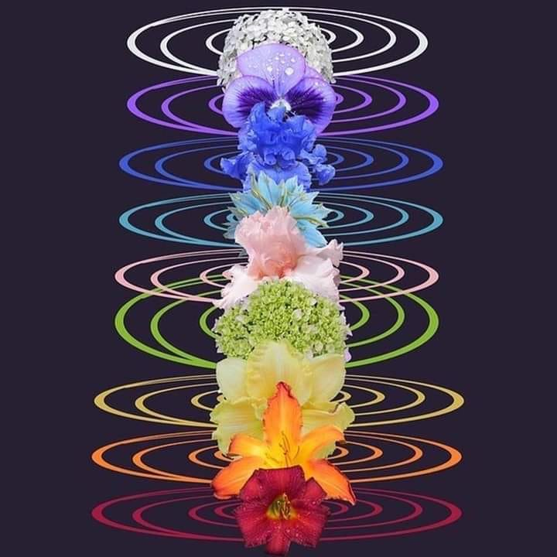

Eckart Tolle a dit :

“… Je suis persuadé qu’une intelligence est à l’œuvre dans chaque fleur, dans chaque brin d’herbe, dans chaque cellule de mon corps.”

Lorsque l’on se promène dans un jardin ou un magasin de fleurs, quelles fleurs attirent généralement notre attention ?

Les roses rouges ?
Les lys blancs ?
La lavande douce ?

Avec leur simple présence, les fleurs ont une manière mystique d’élever nos esprits ainsi que l’énergie vibratoire de n’importe quelle pièce.

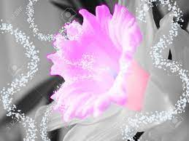

Inconsciemment, nous avons donc tendance à nous diriger vers les fleurs qui correspondent le mieux à notre état d’être souhaité.

Chaque fleur a une couleur et une essence uniques qui correspondent en vibration à un ou plusieurs des sept chakras de notre corps.

Par conséquent, méditer sur une fleur particulière peut nous aider à ré-aligner nos chakras pouvant nécessiter une guérison/réharmonisation.

Il existe sept chakras principaux, ou vortex énergétique, qui déplacent l’énergie de la force vitale (prana) à travers notre corps/véhicule physique.

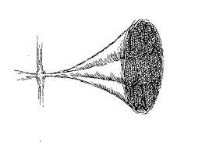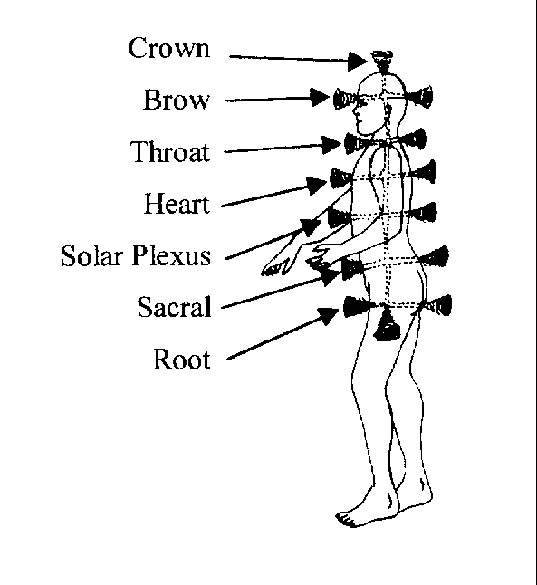

Ils sont les points de rencontre de la conscience et de la matière.

AINSI UN ou DES CHAKRAS en rupture d’équilibre ne permet plus la connexion avec LA conscience.

Chaque chakra vibre à une fréquence différente et répond à des vibrations similaires de la lumière aux 7 couleurs.
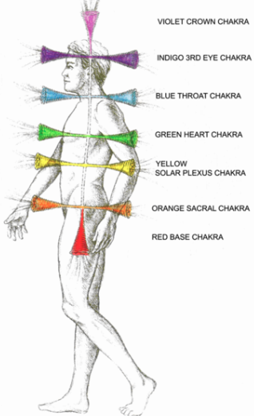

En fait, les chakras sont souvent représentés sous forme de fleurs de lotus.

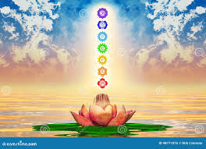

Lorsque l’on ressent un blocage dans nos émotions ou toutes autres sensations discordantes nous pouvons ,,, plantez ou achetez de belles fleurs qui correspondent à la vibration du chakra correspondant.

Puis, plaçons cette ou ces fleurs dans un pot ou un vase où nous pouvons les voir souvent.

Ou encore,,, utilisons une photo ou une peinture de cette fleur.

En regardant la fleur, connectons-nous aux qualités de celle-ci en lien avec le chakra que nous souhaitons ré-harmoniser.

VOICI CHACUN DES CHAKRAS ET LEURS FLEURS CORRESPONDANTES

Chakra racine

Aussi connu sous le nom de muladhara, le chakra racine est situé à la base de la colonne vertébrale. Il comprend les trois premières vertèbres.

Essentiellement, c’est le chakra de «survie» qui véhicule les énergies de stabilité, de sécurité, d’enracinement et de nos émotions les plus profondes en lien avec notre véhicule physique.

Il est représenté par la couleur rouge, la plus lente de toutes les longueurs d’onde du spectre visible, mais aussi la plus stimulante physiquement.

Si votre chakra racine se sent bloqué – si vous vous sentez instable, instable ou craintif – vous pouvez planter ou acheter des roses rouges, des hibiscus rouges ou des poinsettias.

Chakra sacré

Le chakra sacré, ou svadhisthana, se situe entre l’os pubien et le nombril et englobe les systèmes génital et urinaire.

*** Sachons que les chakras vibrent de l’avant à l’arrière et de l’arrière à l’avant comme montré sur l’image ci-haut…. Alors le chakra sacré, pour sa part, vibre dans l’ensemble du bas de notre véhicule physique

Il est responsable de l’expression créative, de la manifestation, aussi des problèmes de contrôle et bien sûr relié à notre sexualité/sensualité.

Il correspond à la fréquence vibratoire de l’orange.

Le lis du tigre, l’hibiscus orange, le souci et l’oiseau de paradis le représentent.

Des problèmes de contrôle vibrent actuellement en vos quotidiens? Méditez sur l’une de ces fleurs et insistez sur les qualités de créativité ou ENCORE de «lâcher- prise».

Chakra du plexus solaire

Le chakra du plexus solaire, ou manipura, se situe entre le nombril et le sternum.

Il est associé à l’intellect, à l’estime de soi, à la confiance en soi et à la volonté.

Il est lié à la couleur jaune et est symbolisée par les pissenlits, jonquilles, chèvrefeuille et camomille.

Lorsque l’on manque de volonté (procrastinons,,,) ou de confiance en soi, méditons/accueillons l’énergie de l’une de ces fleurs et concentrons-nous sur les qualités d’expression de soi et de confiance en soi.

Chakra du cœur

Le chakra du coeur, ou anahata, est le quatrième et le chakra central ; c’est le pont entre les chakras inférieurs de la matière et les chakras supérieurs de l’esprit – le point de rencontre du corps et de l’esprit.

Cela inclut tout le système circulatoire et immunitaire.

Comme son nom l’indique, c’est le chakra de l’amour, de la compassion et de la générosité. Cela inclut l’amour pour les autres, nous-mêmes et de la relation avec le Divin/Sacré.

La couleur de ce chakra est le vert profond qui se trouve dans l’herbe, les tiges et les feuilles de tous types.

Comme l’amour est également lié à la couleur rouge, exceptionnellement,,,,,de nombreuses fleurs associées au chakra du cœur affichent également le rouge ou le rose (pour la tendresse) .

Les fleurs associées au chakra du cœur de l’amour comprennent les roses, les œillets rouges, les azalées, les hibiscus rouges et les orchidées rouges.

Chakra de la gorge
Le chakra de la gorge, ou vishuddha, comprend le cou, la thyroïde, la mâchoire, la bouche et la langue.

Il porte les énergies de l’expression verbale et dit …………….. notre plus haute vérité.

Il vibre au niveau de la couleur bleue.

Et il est représenté par des jacinthes, des jacinthes des bois et des gloires du matin.

Lorsque l’on sent un blocage dans la communication avec un partenaire ou si vous sentez que vous n’êtes pas entendu, amenez une de ces belles fleurs bleues chez vous et méditez/accueillez cette valeur d’exprimer votre plus haute vérité.

Troisième œil

Le sixième chakra est le chakra du troisième œil, ou ajna.

Le centre de l’intuition, le chakra du troisième œil, se situe entre les sourcils.

Sa couleur est l’indigo profond.

Ressentons-nous le besoin d’ouvrir davantage notre intuition ???

Plantons ou apportons dans notre demeure de l’hortensia, du lilas, de la lavande, du pois sucré, de la violette ou des pétunias.

Chakra couronne

Le chakra de la couronne, ou sahasrara, représente l’illumination et le lien spirituel avec notre Moi supérieur, les autres et le DIVIN – SACRÉ.

Il est situé au sommet de la tête et s’exprime en violet ou en blanc.

Pendant que l’on travaille sur nos connexions spirituelles supérieures, entourons-nous de lys blancs, de jasmin, de pervenche ou de géraniums.

RESSENTANT UN BESOIN DE SE RÉ-HARMONISER ,,,, LES 7 VAISSEAUX DE CRISTAL DE QUARTZ,,,,
SONT LÀ POUR TOI !!!
Sur r.v. au 450 253-5710 ou samana@cgocable.ca
7 vaisseaux de cristal de quartz...
...et chacun de ceux-ci sont en résonance avec nos 7 chakras ! ! !
Les notes que produisent les vaisseaux lorsqu'ils sont activés permettent à nos cellules de se ré-harmoniser.
Permettez-vous de recevoir ces vibrations harmonisantes en séance privé (450 253-5710)
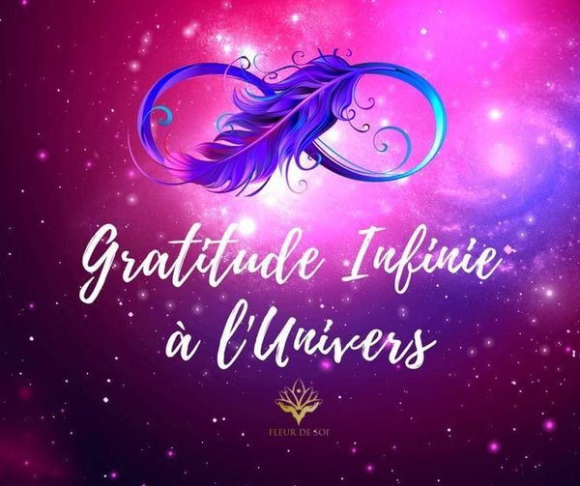

 Capsule méditative !!!

GUÉRISSEUR (SE) DE L’ÂME.
Tu chemines depuis longtemps vers la découverte de qui tu es, tu as traversé des océans de douleurs, des champs de bonheur.

Tu as pris le temps de faire l'expérience pleinement, de tout dépasser, intégrer, tu as compris que la raison de ces traversées du désert, était ta légende personnelle.

Être un guérisseur (se) de l’âme, c’est montrer à l’autre qu’il le peut aussi.

Par l’exemple de tes dépassements, de tes actions, donne-lui le désir de changer ce qui doit l'être en lui, aide-le à comprendre son chemin/sa légende personnelle.

Cependant, ne te crois pas arrivé, fais-le, sans hauteur, sans prétention, sans supériorité, sans donner de leçons.

Apprend à ton semblable, à faire confiance à la vie, à accueillir ce qui vient, tout est juste et bien, à s’abandonner à une volonté intérieure Divine, qui elle, sait le bon déroulement de ta vie.

Invite-le à vivre dans le présent, dans l’instant, sans anticipation de demain qui n’existe pas,
donne-lui le goût de voir, le beau, le magique, le sacré, les signes de l’univers qui connait ce qui est salvateur pour lui.

Montre à l’autre, parce que tu l’as expérimenté, que rien n’est figé, rien ne reste indéfiniment, et que s’il a le désir de prendre les rênes de sa vie, il peut avancer vers son expansion, léger et serein, il en a le pouvoir.

Là, se trouve la véritable mission de guérisseur (se) de l’âme

*****************************************************************

Parfois

Parfois, il faut simplement tourner la page, sans chagrin, sans colère, ni regret.

Parfois, il faut juste te détacher :

--- de tout ce qui t'a nuit plus qu'il ne t'a aidé,
--- de tout ce qui t'a fait douter de toi plus qu'il ne t'a inspiré,
--- de tout ce qui t'a apporté plus de tension que de paix,
--- de tout ce qui a entravé ton épanouissement plutôt que de le favoriser.

Parfois, il faut juste reconnaître que tu as beaucoup expliqué, beaucoup prouvé, beaucoup fait, beaucoup donné... sans rien recevoir, sans que rien n'ait changé.
Parfois, il faut simplement avancer et ne pas te retourner.

CAR « parfois » IL EN EST AINSI,,,,,,,,
POUR LEMIEUX ,,,,,,,,DANS L’ICI ET MAINTENANT EN TA VIE !!!!

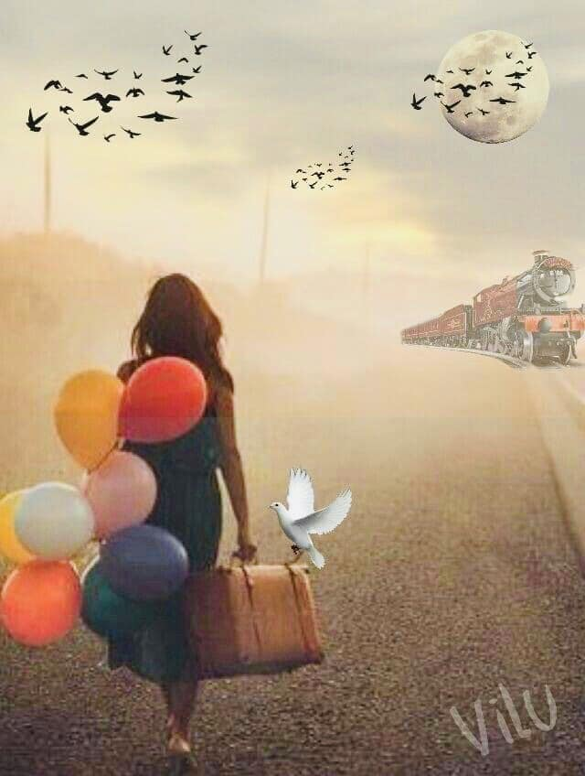

Et voici que les planètes renforcent ce mouvement pour beaucoup d’entre nous…………….

Avec 7 planètes qui reviennent sur leurs pas, (donc qui rétrogradent) l'Univers nous encourage à faire une pause, à réfléchir, à guérir et à tourner la page sur des problèmes non résolus ou des blessures du passé.

Chaque planète rétrograde porte son propre message cosmique, nous invitant à plonger au plus profond de nous-mêmes et à découvrir des schémas, des comportements et des vérités cachés.

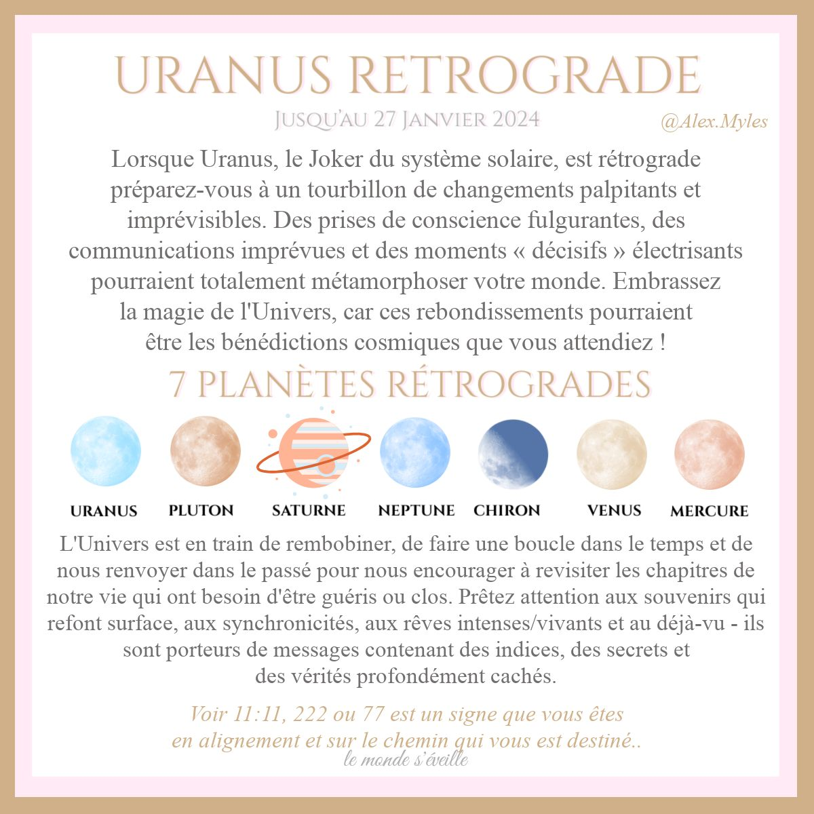

 Le ciel astrologique fin d’août :

Pleine Super Lune Bleue de 2023

Cette dernière semaine d’août ….est une semaine chargée sur le plan astrologique !!!!!!!!
Le point culminant astronomique de la semaine est bien sûr cette Super Pleine Lune de ce 31 août. La Pleine Lune la plus brillante et la plus grande de l’année, c’est maintenant !!!!!!!!!!

La Pleine Lune peut aussi être considérée comme une opportunité. Le moment est venu. La marée est haute hé hé hé ….. Et on nous demande de parcourir la crête jusqu’à la rive opposée. Posez-vous donc une ou plusieurs de ces questions avec cette Pleine Lune :
- Quels outils ou informations utiles me sont fournis pour m’aider à surmonter certains obstacles ou défis actuels ?
- À quelle réalité devais-je maintenant faire face et que je ne peux plus ignorer ?
- Quels rêves ou illusions ai-je dépassés et ce qui fait que maintenant je ne supporte plus la personne que je suis actuellement ?
- Où suis-je encore coincé ? Où est-ce que je manque ,,,encore,,,de confiance pour passer à l’étape suivante ?
La principale originalité du mois d’août 2023 est le fait que le mois commence et se termine avec une Pleine Lune ; mais aussi – et surtout – le fait que chacune de ces Pleines Lunes est une SUPER LUNE, c’est -à-dire une Pleine Lune qui est au plus proche de la Terre.

Une Super Lune (aussi nommé périgée-syzygie) est un événement astronomique assez fréquent qui arrive environ 3 à 4 fois par année.

Alors qu’en astronomie la Super Lune n’a rien d’exceptionnel, en astrologie, elle est riche d’interprétations, car il s’agit d’une “puissante mise en lumière” et les thèmes associés à la Lune redoublent d’importance.

Les influences habituelles d’une Pleine Lune (être plus sensible, plus émotif, plus intuitif et plus créatif) sont décuplées et plus intenses lors d’une Super Lune.

C’est donc un bon moment pour être à l’écoute de son monde intérieur, de soi-même et de ses proches.

C’est aussi un bon moment pour méditer, pour bien prendre soin de soi, et ….recevoir un soin énergétique.

- L’orbe d’influence de cette Super Pleine Lune s’étend (au minimum) du 26 août au 5 septembre

Cette rare Super Pleine Lune Bleue apporte une vibration douce et sensible.

Étant aussi une Super Lune, cette Peine Lune nous permettra de ressentir plus fortement ses vibrations.

Cette Pleine Lune a pour « qualité » de nous rendre ,,,,, “rêveuse et éthérée”.

Il peut être DONC….difficile pour nous , en diverses circonstances, de réfléchir avec un esprit logique.

Ainsi, il peut être plus facile de nous laisser emporter par nos émotions.

Bien qu’être proche de nos émotions puisse être une chose précieuse, nous devrons TOUTEFOIS,,,,faire attention à ne pas laisser nos émotions nous submerger.

Cette Pleine Lune a également une forte énergie de “nettoyage”.

Nous pouvons donc nous trouver guidés pour libérer et pour abandonner des situations toxiques.

Saturne, la planète dite Maître du Karma, est également active sous cette Pleine Lune : nous pourrions donc nous retrouver face à des leçons / TESTS…..et face à des responsabilités difficiles. »

Voici, une fois de plus, quelques questionnements,,,, pour te guider à travers les énergies rétrogrades d’Uranus, n’oubliant point Mercure et les 5 autres aussi …………ouffffffffff
* De quoi je ne suis plus certaine en ma vie actuellement ? Note la réponse à cette question. Puis,,, à la fin, réfléchis/vibre les pensées et les sentiments qui te viennent à l’esprit.

* Comment puis-je reconnaître et faire accepter tout changement récent dans ma vie ?

* Où puis-je abandonner et suivre davantage le courant… .auquel mon âme aspire ?

* Comment puis-je créer plusssss de liberté autour de ma situation actuelle ?
* Quelles sont les 3 choses que je peux faire pour changer la façon que j’ai choisi de percevoir une situation ?

AU FINAL…..Avec cette Pleine Lune, on nous demande de faire face à la réalité.
TOUTEFOIS NOUS NE SOMMES JAMAIS SEULS……..sur ce chemin de conscience… !!!
AU BESOIN,,, une canalisation/channeling ,,,,, aide grandement à recevoir des réponses à tes questions.
SE permettre un rendez-vous en canalisation c’est prendre rendez-vous AVEC SOI!
Sur cette page de mon site web , tu as les infos concernant ce service que j’offre depuis 20 ans maintenant et qu’à l’occasion je m’offre aussi !!!!!!!!!!
http://www.energieharmonique.com/canalisation_accueil.htm

**************
Une petite pensée..… ou plutôt 3 !
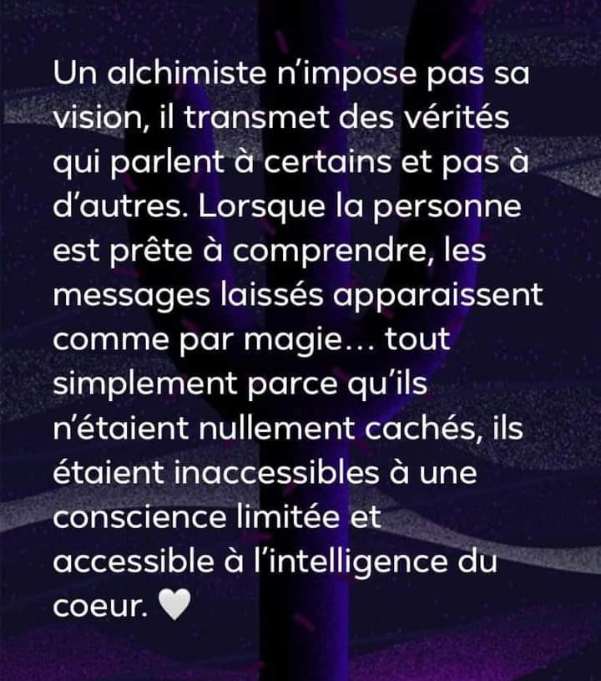

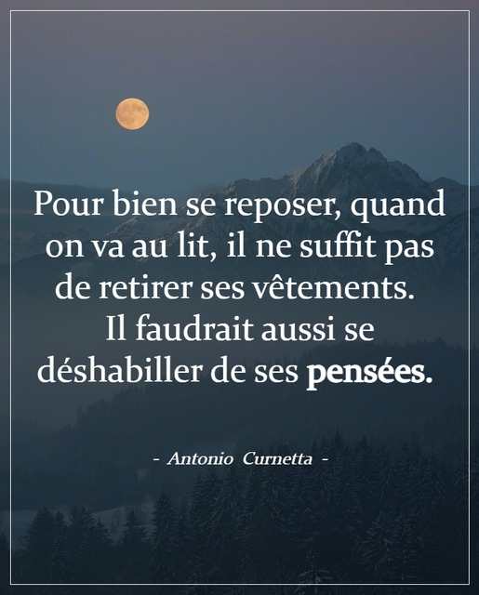
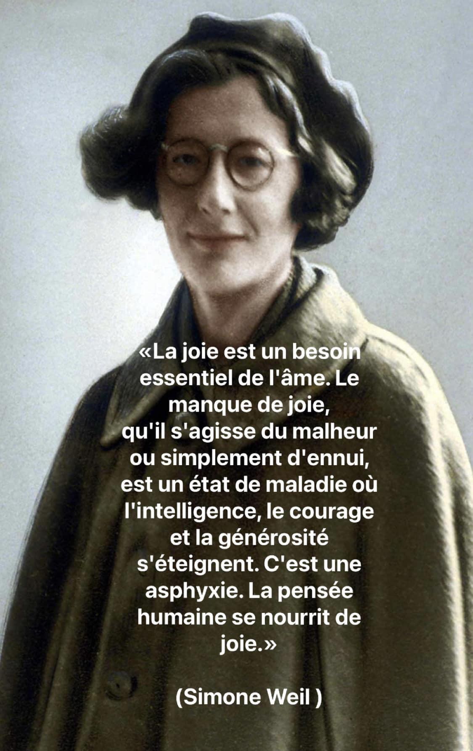

Diane Lemieux, Maître enseignante Reiki, http://www.energieharmonique.com 450 253-5710 https://www.facebook.com/energieharmonique

